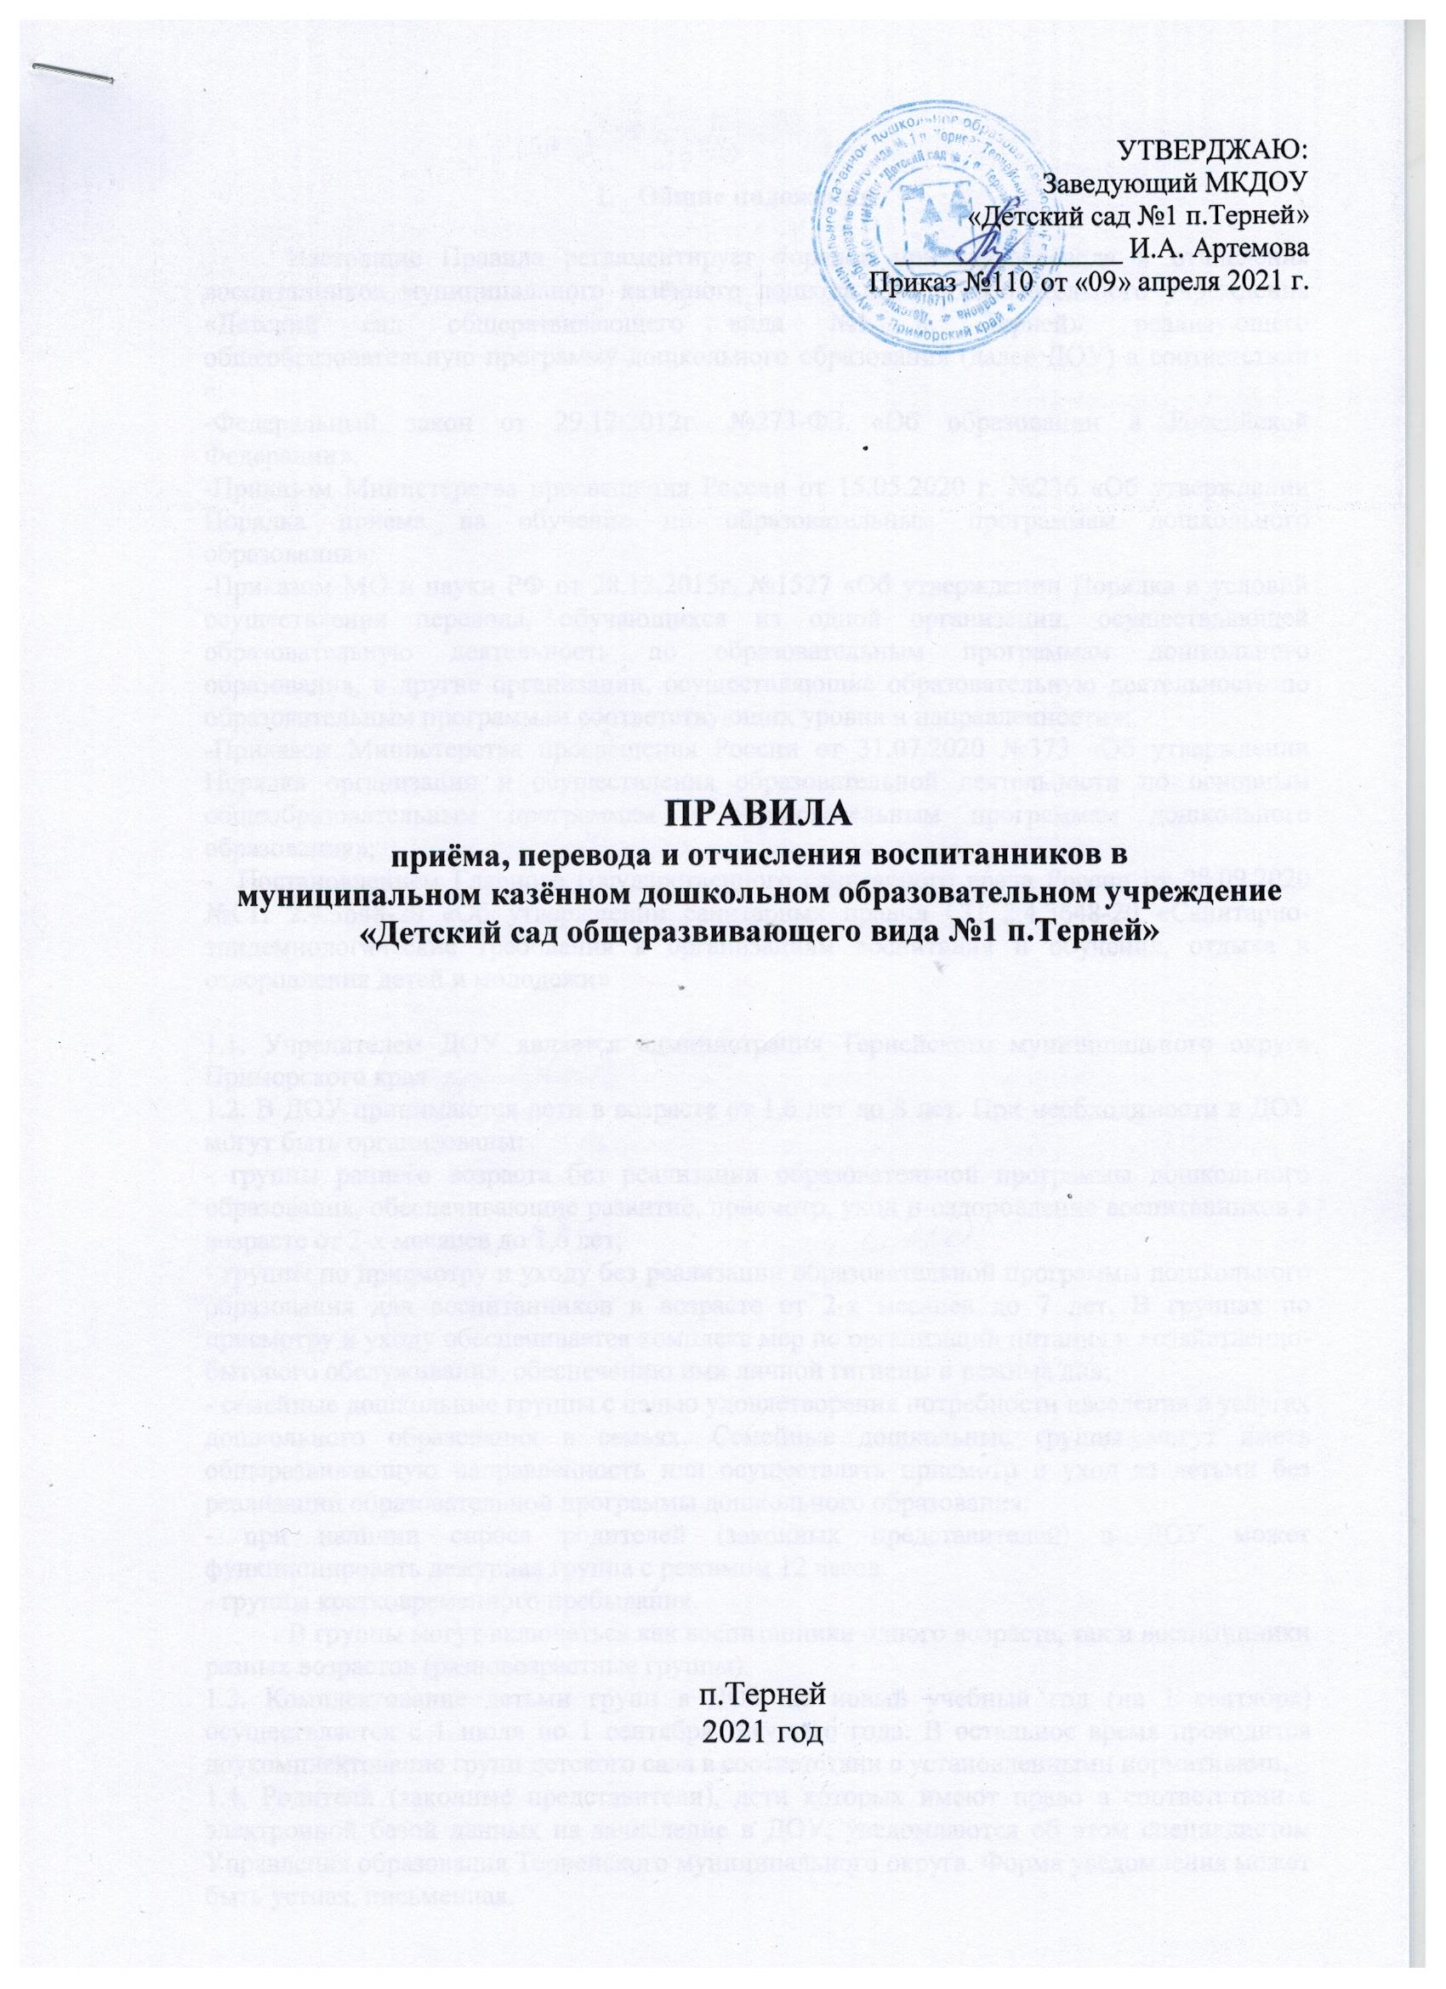

- Общие положения
Настоящие Правила регламентирует порядок приёма, перевода и отчисления воспитанников муниципального казённого дошкольного образовательного учреждения «Детский сад общеразвивающего вида №1 п. Терней», реализующего общеобразовательную программу дошкольного образования (далее ДОУ) в соответствии с:
-Федеральный закон от 29.12.2012г. №273-ФЗ «Об образовании в Российской Федерации»;
-Приказом Министерства просвещения России от 15.05.2020 г. №236 «Об утверждении Порядка приема на обучение по образовательным программам дошкольного образования»;
-Приказом МО и науки РФ от 28.12.2015г. №1527 «Об утверждении Порядка и условий осуществления перевода, обучающихся из одной организации, осуществляющей образовательную деятельность по образовательным программам дошкольного образования, в другие организации, осуществляющие образовательную деятельность по образовательным программам соответствующих уровня и направленности»;
-Приказом Министерства просвещения России от 31.07.2020 №373 «Об утверждении Порядка организации и осуществления образовательной деятельности по основным общеобразовательным программам – образовательным программам дошкольного образования»;
- Постановлением Главного государственного санитарного врача России от 28.09.2020 №СП 2.4.3648-20 «Об утверждении санитарных правил СП 2.4.3648-20 «Санитарно-эпидемиологические требования к организациям воспитания и обучения, отдыха и оздоровления детей и молодежи»

1.1. Учредителем ДОУ является администрация Тернейского муниципального округа Приморского края
1.2. В ДОУ принимаются дети в возрасте от 1,6 лет до 8 лет. При необходимости в ДОУ могут быть организованы:
- группы раннего возраста без реализации образовательной программы дошкольного образования, обеспечивающие развитие, присмотр, уход и оздоровление воспитанников в возрасте от 2-х месяцев до 1,6 лет;
- группы по присмотру и уходу без реализации образовательной программы дошкольного образования для воспитанников в возрасте от 2-х месяцев до 7 лет. В группах по присмотру и уходу обеспечивается комплекс мер по организации питания и хозяйственно-бытового обслуживания, обеспечению ими личной гигиены и режима дня;
- семейные дошкольные группы с целью удовлетворения потребности населения в услугах дошкольного образования в семьях. Семейные дошкольные группы могут иметь общеразвивающую направленность или осуществлять присмотр и уход за детьми без реализации образовательной программы дошкольного образования;
- при наличии спроса родителей (законных представителей) в ДОУ может функционировать дежурная группа с режимом 12 часов.
- группы кратковременного пребывания.
В группы могут включаться как воспитанники одного возраста, так и воспитанники разных возрастов (разновозрастные группы).
1.3. Комплектование детьми групп в ДОУ на новый учебный год (на 1 сентября) осуществляется с 1 июля по 1 сентября текущего года. В остальное время проводится доукомплектование групп детского сада в соответствии с установленными нормативами.
1.4. Родители (законные представители), дети которых имеют право в соответствии с электронной базой данных на зачисление в ДОУ, уведомляются об этом специалистом Управления образования Тернейского муниципального округа. Форма уведомления может быть устная, письменная.

1.5. Родители (законные представители) вправе отказаться от получения путёвки. Для этого они должны заявить в письменной или устной форме в Управление образования Тернейского муниципального округа, в отдел дошкольного образования об отказе от путёвки.
1.6. Количество групп в ДОУ определяется Учредителем, исходя из их предельной наполняемости. Группы комплектуются по одновозрастному принципу.
1.7. В ДОУ имеются следующие возрастные группы:
1-я младшая с 1,6 до 3 лет;
2-я младшая с 3 до 4 лет;
Средняя с 4 до 5 лет;
Старшая с 5 до 6 лет;
Подготовительная с 6 до 7 лет.

- Порядок приёма воспитанников.

2.1. Внеочередным и первоочередным правом представления мест в ДОУ пользуются дети граждан, соответствующий порядок для которых предусмотрен законодательством Российской Федерации.
2.2. В приеме в государственную или муниципальную образовательную организацию может быть отказано только по причине отсутствия в ней свободных мест, за исключением случаев, предусмотренных статьей 88 Федерального закона от 29 декабря 2012 г. № 273-ФЗ "Об образовании в Российской Федерации
2.3. Приём воспитанников в ДОУ осуществляется по личному заявлению родителя (законного представителя) ребенка при предъявлении оригинала документа, удостоверяющего личность родителя (законного представителя), либо оригинала документа, удостоверяющего личность иностранного гражданина и лица без гражданства в Российской Федерации в соответствии со статьей 10 Федерального закона от 25 июля 2002 г. № 115-ФЗ “О правовом положении иностранных граждан в Российской Федерации” (Собрание законодательства Российской Федерации, 2002, № 30, СТ.3032).
В заявлении родителями (законными представителями) ребенка указываются следующие сведения:
а) фамилия, имя, отчество (последнее - при наличии) ребенка;
б) дата рождения ребенка;
в) реквизиты свидетельства о рождении ребенка;
г) адрес места жительства (места пребывания, места фактического проживания) ребенка;
д) фамилия, имя, отчество (последнее - при наличии) родителей (законных представителей) ребенка;
е) реквизиты документа, удостоверяющего личность родителя (законного представителя) ребенка, либо документ, удостоверяющий личность иностранного гражданина или лица без гражданства в Российской Федерации в соответствии со статьей 10 Федерального закона от 25 июля 2002 г. № 115-ФЗ "О правовом положении иностранных граждан в Российской Федерации";
ж) реквизиты документа, подтверждающего установление опеки (при наличии);
з) адрес электронной почты, номер телефона (при наличии) родителей (законных представителей) ребенка;
и) о выборе языка образования, родного языка из числа языков народов Российской Федерации, в том числе русского языка как родного языка;
к) о потребности в обучении ребенка по адаптированной образовательной программе дошкольного образования и (или) в создании специальных условий для организации обучения и воспитания ребенка-инвалида в соответствии с индивидуальной программой реабилитации инвалида (при наличии);
л) о направленности дошкольной группы;
м) о необходимом режиме пребывания ребенка;
н) о желаемой дате приема на обучение.
Для приема, родителями (законными представителями) предоставляются следующие документы:
а) свидетельство о рождении ребенка (для родителей (законных представителей) ребенка - граждан Российской Федерации);
б) свидетельство о регистрации ребенка по месту жительства или по месту пребывания на закрепленной территории или документ, содержащий сведения о месте пребывания, месте фактического проживания ребенка;
в) медицинское заключение;
п) документ психолого-медико-педагогической комиссии (при необходимости);
г) документ, подтверждающий потребность в обучении в группе оздоровительной направленности (при необходимости);
д) родители (законные представители) детей, являющихся иностранными гражданами или лицами без гражданства, дополнительно предъявляют документ, подтверждающий родство заявителя (или законность представления прав ребенка), и документ, подтверждающий право заявителя на пребывание в Российской Федерации.
2.4. Иностранные граждане и лица без гражданства все документы представляют на русском языке или вместе с заверенным в установленном порядке переводом на русский язык.
2.5. Копии предъявляемых при приеме документов хранятся в образовательной организации.
2.6. Дети с ограниченными возможностями здоровья принимаются на обучение по адаптированной образовательной программе дошкольного образования только с согласия родителей (законных представителей) ребенка и на основании рекомендаций психолого-медико-педагогической комиссии.
2.7. Заявление о приеме в образовательную организацию и копии документов регистрируются руководителем образовательной организации или уполномоченным им должностным лицом, ответственным за прием документов, в журнале приема заявлений о приеме в образовательную организацию. После регистрации родителю (законному представителю) ребенка выдается документ, заверенный подписью должностного лица образовательной организации, ответственного за прием документов, содержащий индивидуальный номер заявления и перечень представленных при приеме документов.
2.8. Ребенок, родители (законные представители) которого не представили необходимые для приема документы, остается на учете и направляется в государственную или муниципальную образовательную организацию после подтверждения родителем (законным представителем) нуждаемости в предоставлении места.
2.9. Родители (законные представители) обязаны написать заявление о том, кто имеет право забирать ребёнка из ДОУ. В заявлении указывается фамилия, имя, отчество родственников (других лиц), их паспортные данные, которым родители доверяют забирать ребёнка.
2.10. Родители (законные представители) имеют право написать заявление о выплате компенсации части родительской платы за содержание ребёнка в государственном образовательном учреждении, реализующем основную общеобразовательную программу дошкольного образования.
2.11. При приёме воспитанников в ДОУ заключается договор между ДОУ и родителями (законными представителями) ребёнка в двух экземплярах (по одному для каждой стороны), подписание которого является обязательным для обеих сторон. Руководитель ДОУ издает приказ о зачислении ребенка в образовательную организации в течение трех рабочих дней после заключения договора.
2.12. При приёме ребенка в ДОУ необходимо:
- информировать родителей о Правилах приёма, перевода и отчисления воспитанников в ДОУ;
- ознакомить с Уставом ДОУ, лицензией на осуществление образовательной деятельности, с учебно-программной документацией и другими документами, регламентирующими организацию образовательного процесса.
Факт ознакомления родителей (законных представителей) с указанными документами фиксируется в заявлении о зачислении ребенка в образовательную организацию и заверяется личной подписью родителей (законных представителей). Подписью родителей (законных представителей) ребенка фиксируется и согласие на обработку их персональных данных и персональных данных ребенка в порядке, установленном законодательством РФ.
2.13. На каждого ребенка, зачисленного в ДОУ, заводится личное дело, в котором хранятся все документы.
2.14. Контроль движения контингента воспитанников в ДОУ ведется в книге учета движения воспитанников.
2.15. Контроль над соблюдением ДОУ Правил приема, перевода и отчисления воспитанников осуществляет Управление образования Тернейского муниципального округа.

3.Порядок перевода воспитанников.

3.1. Порядок и условия перевода, обучающихся из одной организации, осуществляющей образовательную деятельность по образовательным программам дошкольного образования, в другие организации, осуществляющие образовательную деятельность по образовательным программам соответствующего уровня и направленности, устанавливают общие требования к процедуре и условиям осуществления перевода воспитанника в следующих случаях:
- по инициативе родителей (законных представителей);
- в случае прекращения деятельности исходной организации, аннулирования лицензии на осуществление образовательной деятельности;
- в случае приостановления действия лицензии.
3.2. В случае перевода воспитанника по инициативе его родителей (законных представителей) родители (законные представители):
- осуществляют выбор принимающей организации;
-обращаются в выбранную организацию с запросом о наличии свободных мест соответствующей возрастной категории обучающегося и необходимой направленности группы, в том числе с использованием информационно-телекоммуникационной сети «Интернет» (далее – сеть Интернет);
-при отсутствии свободных мест в выбранной организации обращаются в органы местного самоуправления в сфере образования соответствующего муниципального района, городского округа для определения принимающей организации из числа муниципальных образовательных организаций;
- обращаются в исходную организацию с заявлением об отчислении воспитанника в связи с переводом в принимающую организацию. Заявление о переводе может быть направлено в форме электронного документа с использованием сети Интернет.
3.3. В заявлении родителей (законных представителей) воспитанника об отчислении в порядке перевода в принимающую организацию указываются:
а) фамилия, имя, отчество (при наличии) обучающегося;
б) дата рождения;
в) направленность группы;
г) наименование принимающей организации. В случае переезда в другую местность родителей (законных представителей) обучающегося указывается в том числе населенный пункт, муниципальное образование, субъект Российской Федерации, в который осуществляется переезд.
3.4. На основании заявления родителей (законных представителей) ребенка об отчислении в порядке перевода исходная организация в трехдневный срок издает распорядительный акт об отчислении воспитанника в порядке перевода с указанием принимающей организации.
3.5. Исходная организация выдает родителям (законным представителям) личное дело обучающегося (далее - личное дело) с описью содержащихся в нем документов. Родитель (законный представитель) личной подписью подтверждает получение личного дела с описью содержащихся в нем документов.
3.6. Требование предоставления других документов в качестве основания для зачисления воспитанника в принимающую организацию в связи с переводом из исходной организации не допускается.
3.7. Личное дело представляется родителями (законными представителями) обучающегося в принимающую организацию вместе с заявлением о зачислении обучающегося в указанную организацию в порядке перевода из исходной организации и предъявлением оригинала документа, удостоверяющего личность родителя (законного представителя) обучающегося. При отсутствии в личном деле копий документов, необходимых для приема, принимающая организация вправе запросить такие документы у родителя (законного представителя).
3.8. После приема заявления и личного дела принимающая организация заключает договор об образовании по образовательным программам дошкольного образования (далее – договор) с родителями (законными представителями) воспитанника и в течение трех рабочих дней после зачисления воспитанника в порядке перевода.
3.9. Принимающая организация при зачислении воспитанника, отчисленного из исходной организации, в течение двух рабочих дней с даты издания распорядительного акта о зачислении воспитанника в порядке перевода письменно уведомляет исходную организацию о номере и дате распорядительного акте о зачислении воспитанника в принимающую организацию.

4.Порядок отчисления воспитанников.

4.1. Отчисление детей из ДОУ, реализующего программу дошкольного образования, осуществляется при расторжении договора образовательного учреждения с родителями (законными представителями) воспитанников заведующим в следующих случаях:
- в связи с получением дошкольного образования (завершение обучения);
досрочно в случаях
а) по заявлению родителей (законных представителей) ребенка, в том числе в случае перевода воспитанника для продолжения освоения образовательной программы в другую организацию, осуществляющую образовательную деятельность;
б) по обстоятельствам, не зависящим от воли родителей (законных представителей) воспитанника и ДОУ, в том числе в случаях ликвидации ДОУ, аннулирования лицензии, приостановления действия лицензии на осуществление образовательной деятельности.
4.2. Отчисление воспитанника из ДОУ оформляется приказом заведующего. Права и обязанности воспитанника, предусмотренные законодательством об образовании и локальными нормативными актами ДОУ, прекращаются с даты его отчисления из ДОУ.

